光学专题
1．下列关于光现象的说法中，正确的是
A．夏天树林中地上的光斑是光沿直线传播形成的太阳的虚像
B．雨后的彩虹是光的色散现象，其中，红、黄、蓝三种颜色叫做色光的三原色
C．当光线垂直照射在平面镜上时，入射角是0°
D．镜面反射遵循光的反射定律，漫反射不遵循光的反射定律
【答案】C
2．下列图片中模拟了人眼球成像的是
A．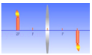 B．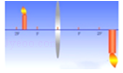
C．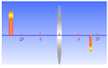 D．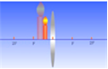
【答案】C
3．某同学制作了一个眼球模型（如图），模型中的凸透镜相当于晶状体，烧瓶的后壁相当于视网膜，烧瓶里放有一种透明液体相当于玻璃体，则图示表示的眼球模型和应采取的矫正措施分别是
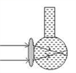
A．远视眼模型，用凸透镜矫正 B．近视眼模型，用凹透镜矫正
C．近视眼模型，用凸透镜矫正 D．远视眼模型，用凹透镜矫正
【答案】B
4．小明和小红用焦距相等的相同照相机对小芳同学拍照，洗出的底片分别为如图中的甲和乙，则
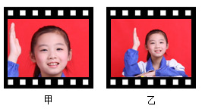
A．小红要使底片上的像与小明的一样大，小红移动位置后再减小镜头到底片的距离
B．小明和小红离小强的距离相同
C．小红要使底片上的像与小明的一样大，小红移动位置后再增大镜头到底片的距离
D．小红离小强的距离近
【答案】C
5．如图所示，人眼在A处看见水中鹅卵石B的像在B′处。若要在A处用激光笔照亮鹅卵石B，则正确的光路是
A．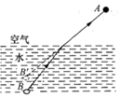 B．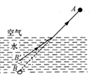 C．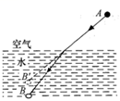 D．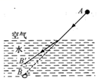
【答案】C
6．对如图所示光现象的描述正确的是
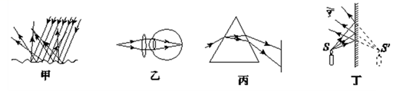
A．图甲中，漫反射的光线杂乱无章，不遵循光的反射定律
B．图乙中，人戴凸透镜可以矫正近视眼
C．图丙中，光的色散现象说明白光是由各种色光混合而成的
D．图丁中，平面镜成像时进入眼睛的光线是由像发出的
【答案】C
7．如图所示，晚间一行人经过一盏路灯，灯光照射人所形成的影子的长度会发生变化，变化的情况是
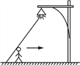
A．先变长后变短 B．先变短后变长 C．逐渐变长 D．逐渐变短
【答案】B
8．如图所示的四个光路图中，为平面镜，PO为入射光线，ON为法线，入射角等于，其中符合光的反射定律的光路图是
A．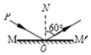 B．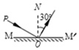 C．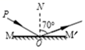 D．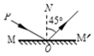
【答案】A
9．如图是某次日环食形成过程中，先后拍到的三幅图片，对此的有关说法中，正确的是

A．我们所拍到的照片实际上是之前某时刻两星球间的相对位置
B．日环食是由于不透明的地球运行到太阳与月球之间，挡住了沿直线传播的太阳光而形成的
C．在日环食持续的过程中，照片上的两星球是相对静止的
D．所拍摄的照片四周是呈黑色的太空，说明光不能在真空中传播
【答案】A
10．如图，光路图正确的是
A．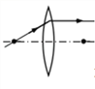 B．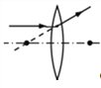 C．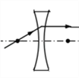 D．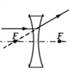
【答案】AD
11．如图所示，N是一个水平放置的长方形暗盒，盒内有水平向右的平行光，P为暗盒右侧平面上的圆孔，M是一个与暗盒右侧平面平行的相间一定距离的光屏，若从外径相同的厚平板玻璃、凸透镜、球面镜、凹透镜这四个光学器件中取一件嵌入圆孔P中，发现在光屏M上呈现一个比圆孔大P大的圆形光斑，则嵌入圆孔P中的那个光学器件
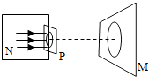
A．可能是球面镜 B．可能是厚平板玻璃 C．可能是凸透镜 D．可能是凹透镜
【答案】CD
12．如图所示的光学现象中，下列描述或解释正确的是
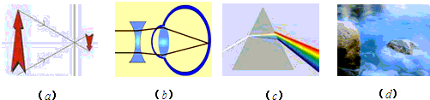
A．图（a）中，小孔成的是倒立的虚像
B．图（b）中，人配戴的凹透镜可以矫正近视眼
C．图（c）中，白光通过三棱镜可以分解成红、橙、黄、绿、蓝、靛、紫几种不同颜色的光
D．图（d）中，由于光的折射现象使河底看起来变浅
【答案】BCD
13．生活中经常提到的“影”，与我们所学到的光学知识有关。例如，水中倒影和立竿见影中的“影”，前者是由形成的，后者是由形成的。
【答案】光的反射光在同种均匀介质中沿直线传播
14．光电鼠标在电脑中应用非常广泛，其原理就是利用发光二极管照射移动表面（如图所示），并被反射回鼠标的光学感应器，用以记录移动动作，以此来捕捉移动位置的不同画面。当鼠标移动时，感应器会连续拍摄鼠标垫表面所成的像，并利用数字信号处理来比较各个影像，以决定移动的距离和方向。产生的结果会传回计算机，而屏幕上的光标会根据这些结果来移动，图中光学感应器、透镜、发光二极管等元件固定在鼠标内。
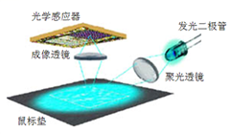
（1）当发光二极管的光照射在粗糙的鼠标垫上时会发生_______（填“镜面反射”或“漫反射”）。
（2）光学感应器上所成的像是_________（填“实像”或“虚像”）。
【答案】（1）漫反射（2）实像
15．在宾馆里有“手一伸水自来，手一收水自停”的全自动感应水龙头。如图所示，这是利用________进行自动控制的。
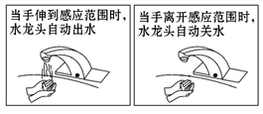
【答案】人体辐射的红外线
16．生活中经常说到“影”，这些“影”所满足的光学规律不尽相同。如：“路灯下的人影”是由于光的________形成的；“水中倒影”是由于光的________形成的；“电影屏幕上的影”是由于光的________形成的。
【答案】直线传播反射折射
17．兴趣小组利用透明橡皮膜、注射器、乳胶管、止水夹等器材制成凸起程度可改变的水透镜。通过注射器向橡皮膜注水或抽水，可以改变水透镜的凸起程度。如图所示，光屏上出现清晰的烛焰像，则该像是倒立、_____的_____像；向左移动蜡烛，保持光屏和水透镜位置不动，为使光屏上出现清晰的像，应通过注射器_____。（选填“注水”或“抽水”）
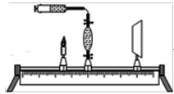
【答案】放大实抽水
18．小明同学在玩放大镜时，当用放大镜观察自己的手指时，如图甲所示，会看到正立____的虚像；然后他用放大镜观察远处的房屋，如图乙所示，他将会看到的是倒立____的实像。
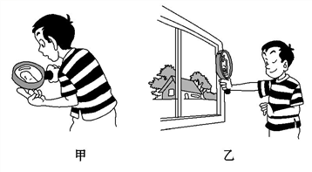
【答案】放大缩小
19．（3分）在图中，已知入射光线或折射光线，画出对应的折射光线或入射光线。
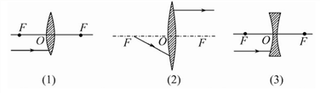
【答案】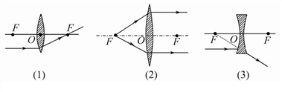（每图1分）
20．（2分）如图所示，A，B是点光源S发出的光经平面镜MN反射后的两条反射光线，请在图中标出点光源S和像点S′的位置，并完成反射光路图。
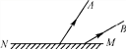
【答案】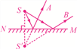
21．（2分）一条光线从空气斜射入水面，画出此时的反射光线和折射光线。
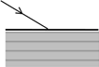
【答案】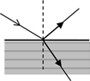
22．（6分）如图：①将眼镜甲放在蜡烛与凸透镜之间，光屏上原清晰的像变模糊；只将光屏远离透镜，光屏上又能看到烛焰清晰的像；②将眼镜乙放在蜡烛与凸透镜之间，光屏上原来清晰的像也变模糊了，只将光屏靠近透镜，又可以在光屏上看到烛焰清晰的像。
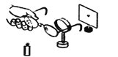
（1）甲乙两眼镜中，________是凸透镜。
（2）在实验现象①和②中，属于近视眼矫正原理的是________，属于远视眼矫正原理的是 _____（填写实验现象序号）。
【答案】（1）乙（2）①②
23．（14分）如图所示在“探究凸透镜成像”的实验中，凸透镜焦距为15 cm。
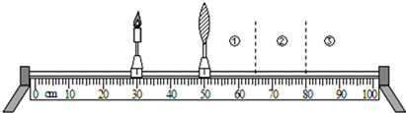
（1）实验前应首先调整蜡烛、凸透镜、光屏，使烛焰、凸透镜、光屏三者中心大致在同一高度，其目的是__________________________________________。
（2）如图，光屏应在_________区域前后移动，才能得到清晰、倒立、_________（填“放大”“缩小”或“等大”）的实像，根据这一原理人们制成了_______________（填“放大镜”“幻灯机”或“照相机”）。[来源:Z。xx。k.Com]
（3）在蜡烛和凸透镜之间放上一个近视眼镜，则发现像变得模糊了，这时应适当向__________（填“左”或“右”）移动光屏，才能重新得到清晰的像．
（4）若实验中将光屏换成平面镜，则从侧面 __________（填“能”或“不能”）看到清晰、倒立的烛焰像，此时凸透镜在平面镜中成像，像与凸透镜大小_________（填“相等”或“不相等”）。
【答案】（1）使像呈现在光屏中央（2）③放大幻灯机（3）右（4）不能相等
24．（6分）小天用图示装置探究“光的反射定律”，请完成下列各题：
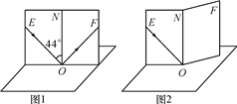
（1）如图中反射角是________度。
（2）如图中当入射角变大时，反射光束________（填“偏离”或“靠拢”）法线。
（3）如图所示，将纸板NOF向后折，在纸板NOF上_______（填“能”或“不能”）看到反射光束，这说明了反射光线、入射光线和法线在同一平面上。
【答案】（1）44 （2）偏离（3）不能
25．（8分）某小组同学设计了如图所示的实验装置探究光的折射规律，其中竖直放置的光屏EF可绕其上ON所在直线方向前后折转。
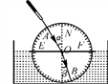
（1）实验时，光贴着光屏从空气射入水中，该小组同学将F板向后折转一定角度，则在F板上______（填“能”或“不能”）看到折射光，此时折射光线和入射光线_______（填“在”或“不在”）同一平面内。
（2）多次改变入射光线AO与ON的夹角进行实验，该小组测量记录如表所示.分析数据得出的结论是_______________________________________________________。（写出一条即可）
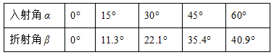
（3）该小组同学继续用另一只激光笔让光线沿着BO射向水面时，可看到折射光线沿OA射出，这说明___________________________________。
【答案】（1）不能在（2）光从空气斜射中水中时，入射角增大，折射角也增大（3）折射现象中，光路是可逆的
26．（10分）学习了光学知识后，爱动脑筋的小桐和小朵想自己探究小孔成像现象。如图所示，她们给两个空罐的底部中央分别打上一个圆孔和一个方孔，再用两片半透明的塑料膜蒙在空罐的口上，分别将小孔对着烛焰和灯泡，可以看到烛焰和灯泡通过小孔所成的像。
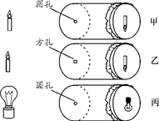
（1）分析比较甲、乙两图，可以得出：物体通过小孔所成的像与______无关。
（2）分析比较甲、丙两图，可以得出：通过小孔所成的像与_______有关。
（3）通过实验，可以看到烛焰和灯泡在塑料膜上成的都是________（填“正立”或“倒立”）的实像，说明小孔成像的原理是____________________________________。
（4）若在甲图中，蜡烛靠近圆孔，则塑料膜上的像会______________（填“变小”“不变”或“变大”）。
【答案】（1）孔的形状（2）物体的形状（3）倒立光的直线传播（4）变大

